TOSHKENT KIMYO-TEXNOLOGIYA INSTITUTI

LATVIYA TABIIY FANLAR VA TEXNOLOGIYALAR UNIVERSITETI

Latviyaning Yelgava shahrida 2022 yil 28 noyabrdan 5 dekabrgacha
Latviya tabiiy fanlar va texnologiyalar universitetida tashkil qilinayotgan “International staff week” dagi ishtiroki, va hamkorlikda qo’shma loyihalarni muhokamalari bo‘yicha

HISOBOTI

Xalqaro aloqalar bo’limi boshlig’i Babaxanova Z.A.

Xorijiy oliy ta’lim muassasalari hamkorlikdagi
dasturlarni muvofiqlashtirish bo’limi boshlig’i Shernayev A.N.

“Enologiya va umumiy ovqatlanishni tashkil etish”
kafedrasi dotsenti Rustambekova F.F.

Toshkent – Latviya 2022
O‘zbekiston Respublikasini 2022-2026 yillarda rivojlantirish bo‘yicha Taraqqiyot strategiyasida belgilangan vazifalarni amalga oshirish, xalqaro hamkorlik aloqalari va qo‘shma ta’lim dasturlarini rivojlantirish, 05.06.2018 yildagi “Oliy ta’lim muassasalarida ta’lim sifatini oshirish va ularning mamlakatda amalga oshirilayotgan keng qamrovli islohotlarda faol ishtirokini ta’minlash bo‘yicha qo‘shimcha chora-tadbirlar to‘g‘risida”gi PQ-3775- son qarorining tegishli bandlari ijrosini ta’minlash maqsadida, Latviya tabiiy fanlar va texnologiyalar universitetining taklif xatiga asosan 2022 yil 28 noyabrdan 5 dekabrgacha Latviya tabiiy fanlar va texnologiyalar universitetida tashkil qilinayotgan “International staff week”da ishtirok etish, va hamkorlikda qo’shma loyihalarni muhokama etish uchun Latviyaning Yelgava shahriga Xalqaro aloqalar bo’limi boshlig’i Babaxanova Zebo Abdullayevna, Xorijiy oliy ta’lim muassasalari hamkorlikdagi dasturlarni muvofiqlashtirish bo’limi boshlig’i Shernayev Anvar Normamatovich va “Enologiya va umumiy ovqatlanishni tashkil etish” kafedrasi dotsenti Rustambekova Firuza Furkatovnalar tashrif buyurdilar.
Latviya tabiiy fanlar va texnologiyalar universiteti tomonidan belgilangan haftada dastur bo‘yicha ishlar olib borildi:
28-noyabr 2022 yil.
Riga aeroportidan Elgava shahriga etib borildi va Latviya tabiiy fanlar va texnologiyalar universiteti rahbariyati bilan rasmiy tanishuv kechasida uchrashuvda ishtirok etildi.
29-noyabr 2022 yil.
Latviya tabiiy fanlar va texnologiyalar universiteti muzokaralar zalida rahbariyat bilan, universitetning tashkil topishi, tarixi va hozirgi kundagi ahamiyatlik tomonlari bilan tanishtirildi.
Ushbu tanishuv dasturini birinchi bo‘lib universtitet rektori Irina Pilvere ochib berdi. U xalqaro e’tirofga ko‘maklashish va yaqin hamkorlikni mustahkamlash maqsadida bir qator xorijiy universitetlar vakillari tanishtirib o‘tdi.

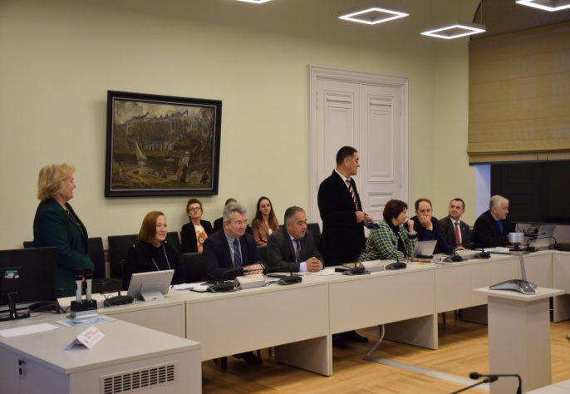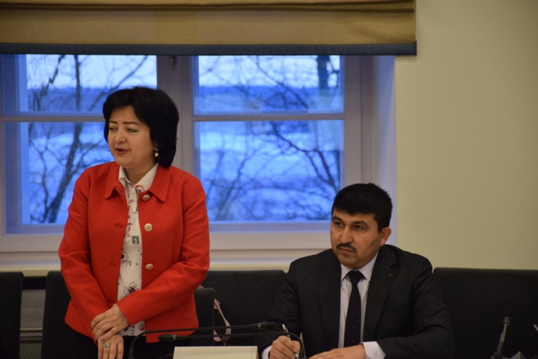
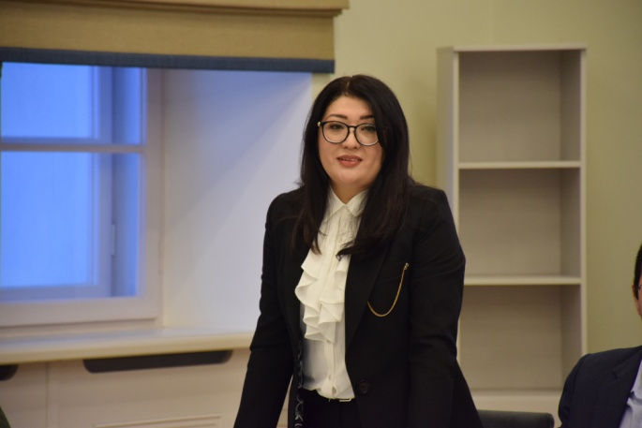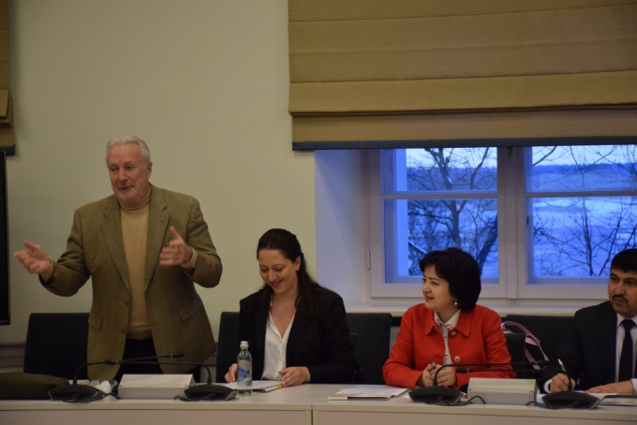

Bu erda Toshkent kimyo-texnologiya instituti, Samarqand davlat veterinariya, chorvachilik va biotexnologiya universiteti, Buxoro muhandislik-texnologiya instituti, Moldova texnika universiteti, Gruziya-amerika universiteti va A.Tsereteli nomidagi Kutaisi davlat universitetlari vakillari faol ishtirok etdilar.
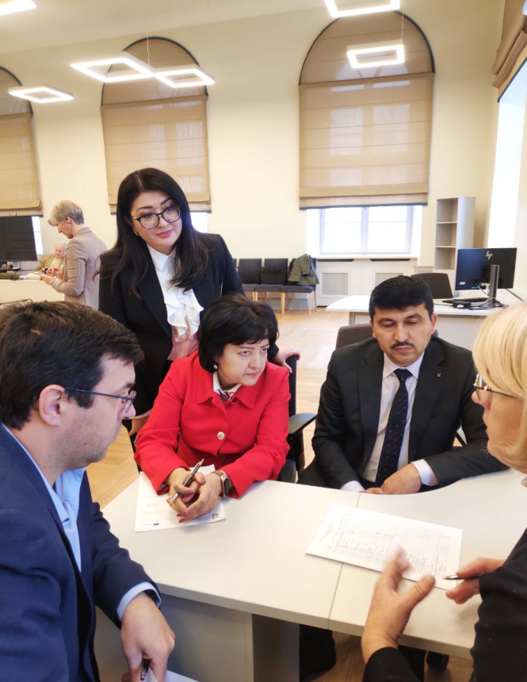 | 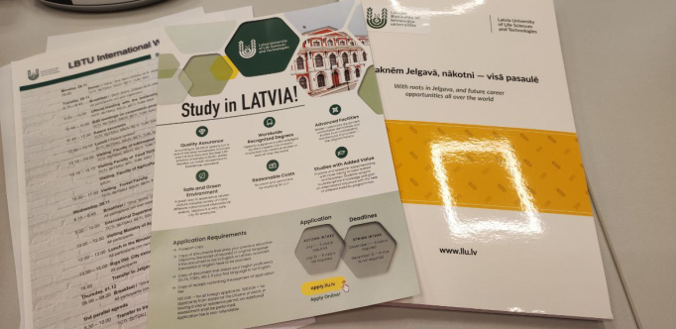
 | 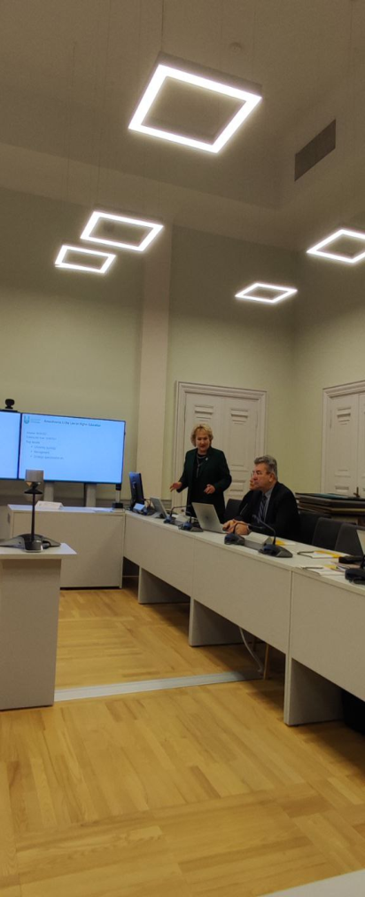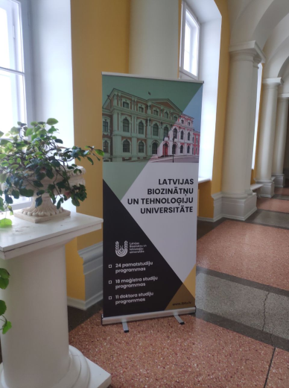
Oliy ta’lim sohasidagi dolzarb o‘zgarishlarni muhokama qiladilar va ikki tomonlama ta'lim dasturlarini amalga oshirish, talabalarni jalb qilishga olib keladigan foydali va talabalarga yo'naltirilgan loyihalarni amalga oshirish masalalari ko‘rib chiqildi. LBTU rahbariyati yig‘ilganlarni oliy ta’lim sohasida ro‘y berayotgan voqealar haqida ma’lumot berib, “Oliy ta’lim to‘g‘risida”gi qonunga LBTU ilmiy universitet ekanligini belgilab bergan o‘zgartishlarga urg‘u berdi. Shuningdek, universitetning tuzilmasi, fakultetlari, xalqaro reytinglardagi ishtiroki, universitetning 2023-2027 yillarga mo‘ljallangan yangi strategiyasi ustida olib borilayotgan ishlar haqida to‘xtalib o‘tdi. yil uchun, shuningdek, yangi brendni joriy etish va bitiruvchilarning bandlik darajasi.
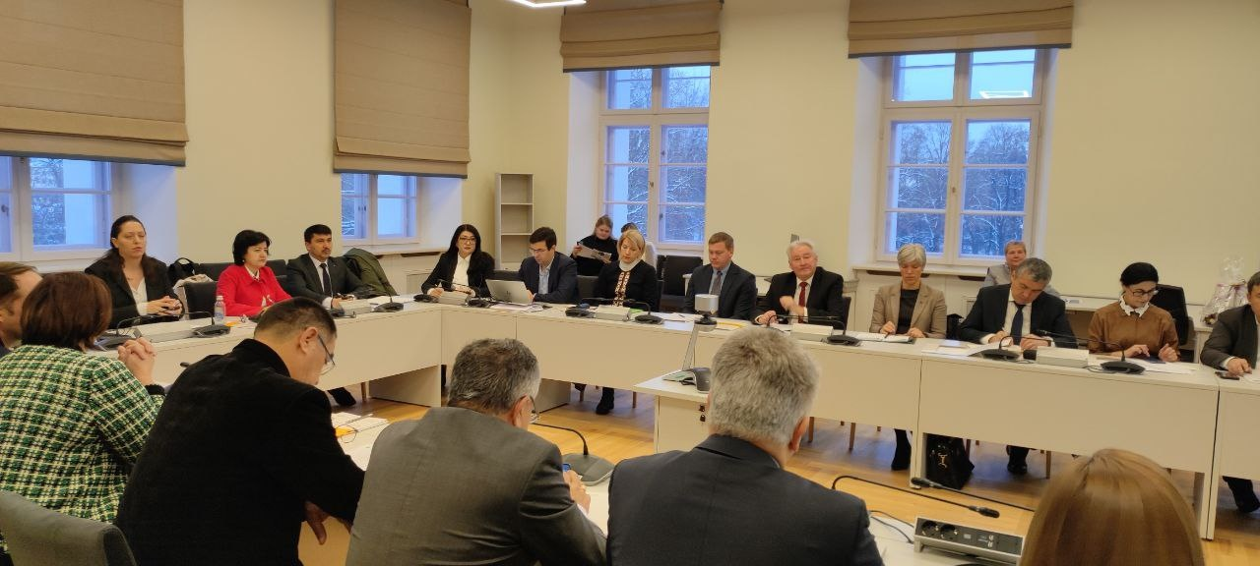
Tashrif davomida LBTU rahbariyati bilan uchrashadilar, universitet faoliyati, o‘quv muhiti va ilmiy laboratoriyalari bilan tanishadilar, shuningdek, bir qancha fakultetlarga – Axborot texnologiyalari fakulteti, Oziq-ovqat texnologiyalari fakulteti, Qishloq xo'jaligi fakulteti, O'rmon xo'jaligi fakulteti va Atrof-muhit va qurilish fanlari fakulteti, fakultet faoliyati, dekan, kafedra mudirlari va professor-o‘qituvchilar yaqindan tanishildi va malaka almashildi.
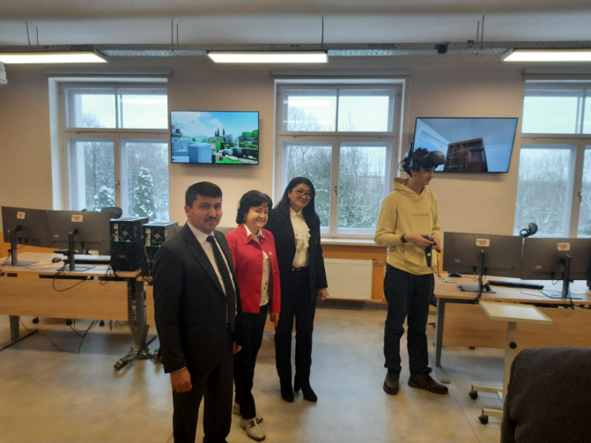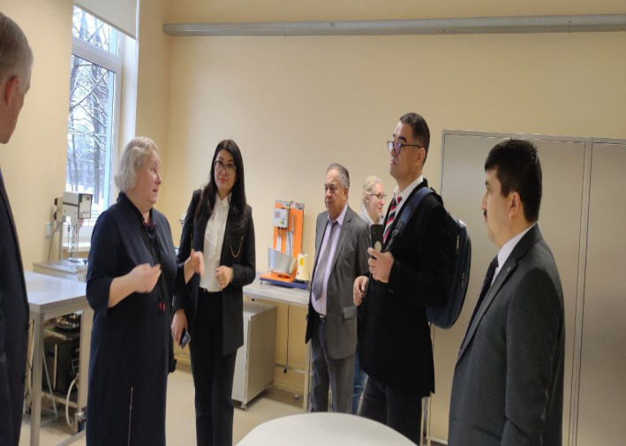

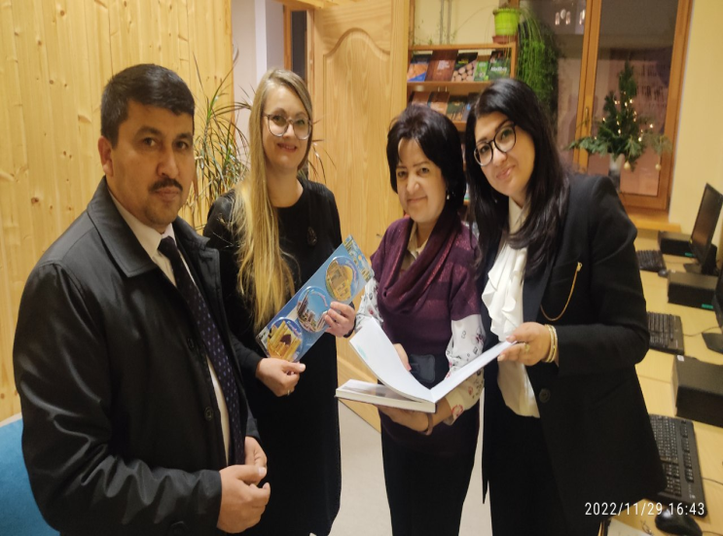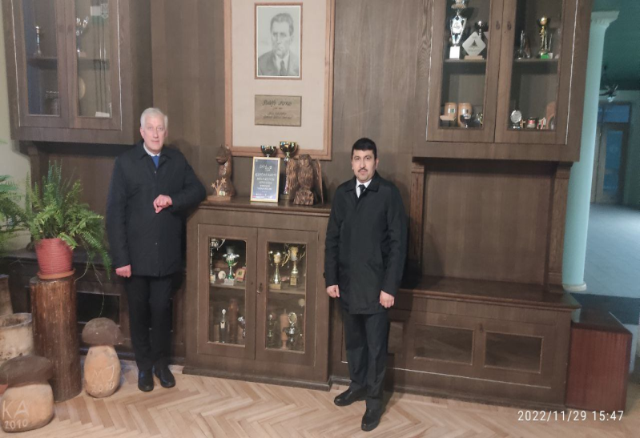
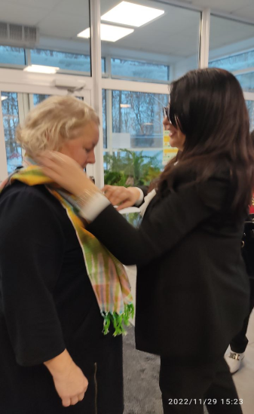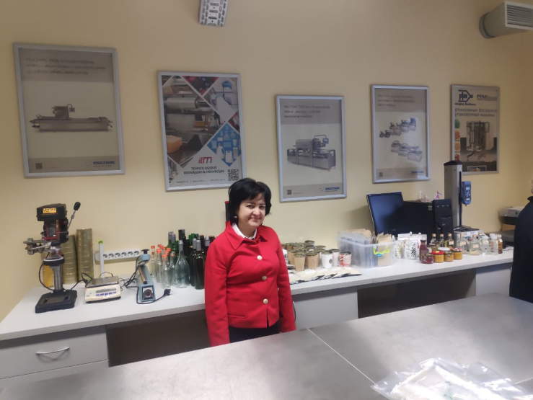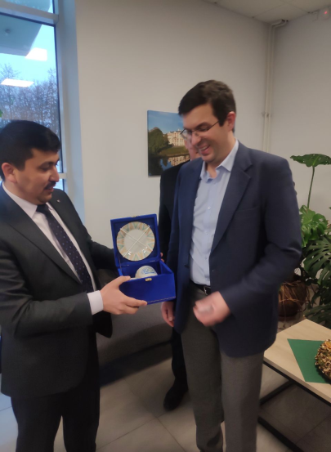

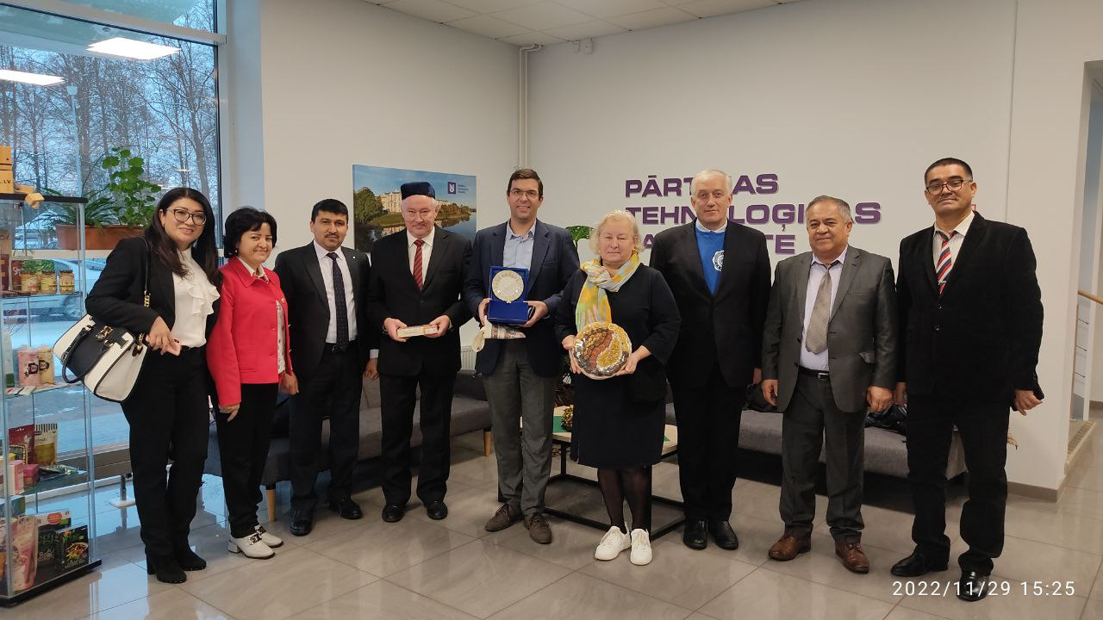

LBTUning toʻplangan tajribasini oʻtkazish maqsadida GIZ (Germaniya xalqaro hamkorlik jamiyati)ning “Markaziy Osiyoda iqtisodiy oʻsish sektorlari uchun kasb-hunar taʼlimi” loyihasini amalga oshirish rejalashtirilgan boʻlib, u tasdiqlashni kutmoqda va amalga oshirishda LBTU, Toshkent sh. va Buxoro muassasalari jalb etiladi. Uchrashuvda hamkorlar loyiha doirasida amalga oshiriladigan tadbirlarni muhokama qiladilar. Loyiha mintaqadagi iqtisodiy sektorning o‘sishi uchun malakali mutaxassislar va menejerlar bilan ta’minlash orqali Markaziy Osiyo kasb-hunar ta’limi tizimlari salohiyatini oshirishga qaratilgan. Qayd etish joizki, LBTU xorijda ta’lim dasturi, Toshkent kimyo-texnologiya instituti va Buxoro muhandislik instituti kabi bir qancha ta’lim dasturlarini amalga oshirish tajribasiga ega.

30- noyabr 2022yil.
Latviya Respublikasi Qishloq xo'jaligi vazirligiga tashrif uyushtirildi. Ushbu tashrifda Latviya Respublikasi Qishloq xo'jaligi haqida statistik ma’ruza bilan ministr birinchi o‘rinbosari tanishtirib o‘tdi.
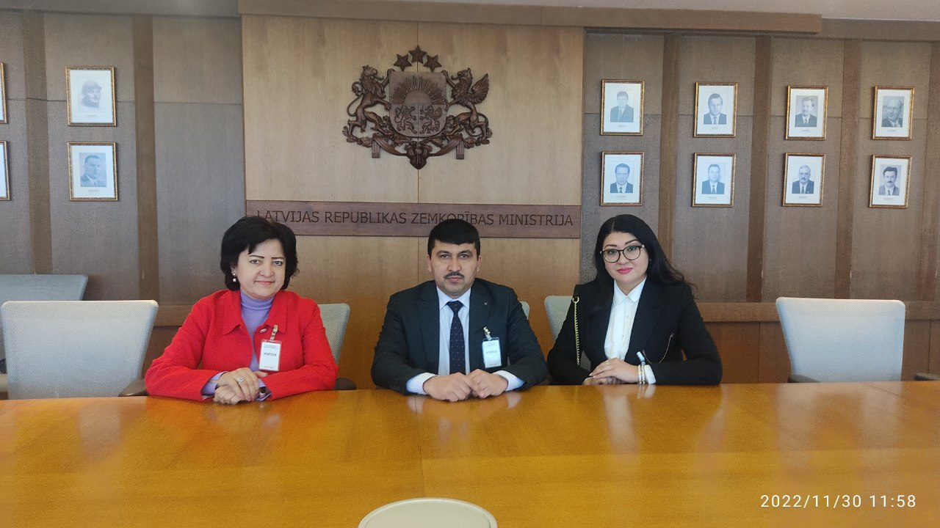

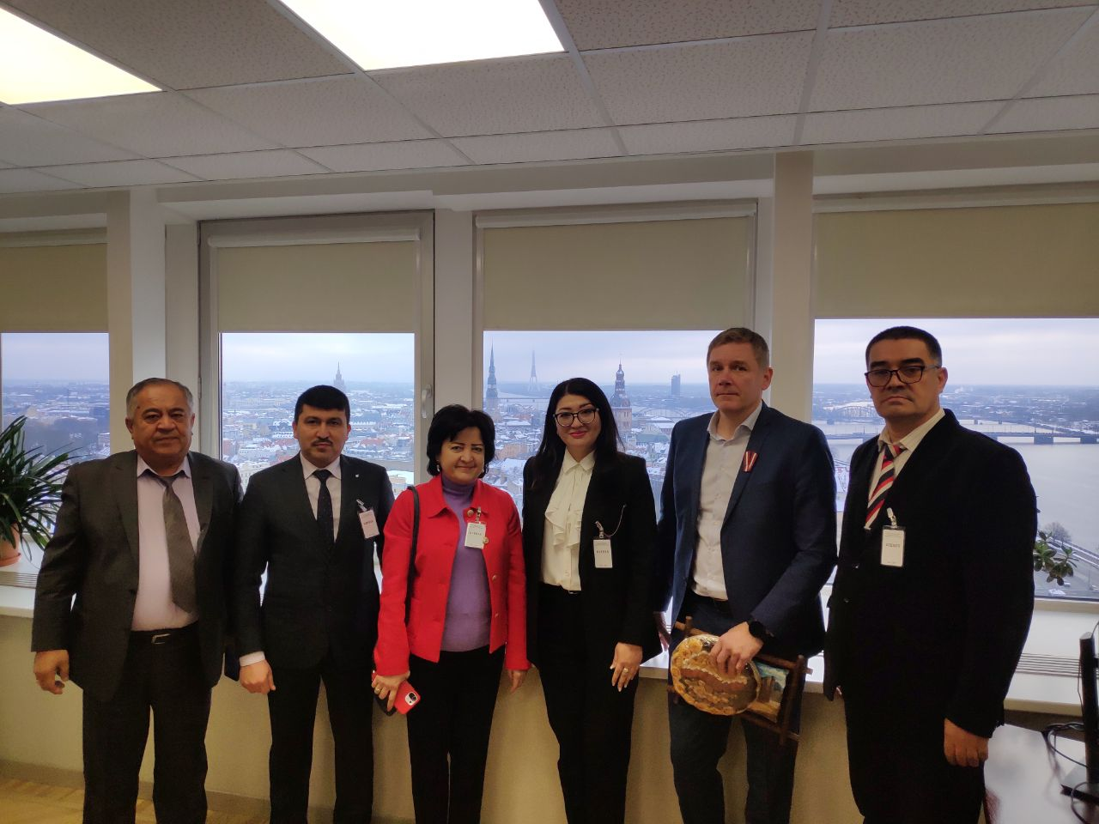

1-dekabr 2022 yil.
Latviya davlati bilan Oliy ta’lim sohasidagi ikki tomonlama ta'lim dasturlarini amalga oshirish, talabalarni jalb qilishga olib keladigan foydali dasturlarni amalga oshirishda va yaqin kelajakda hamkorliklarni rivojlantirish maqsadida Riga shaxrida joylashtirilgan O‘zbekiston Respublikasining elchixonasiga tashrif buyurdilar.
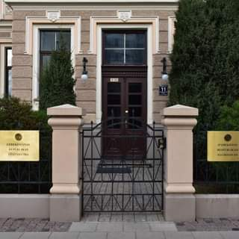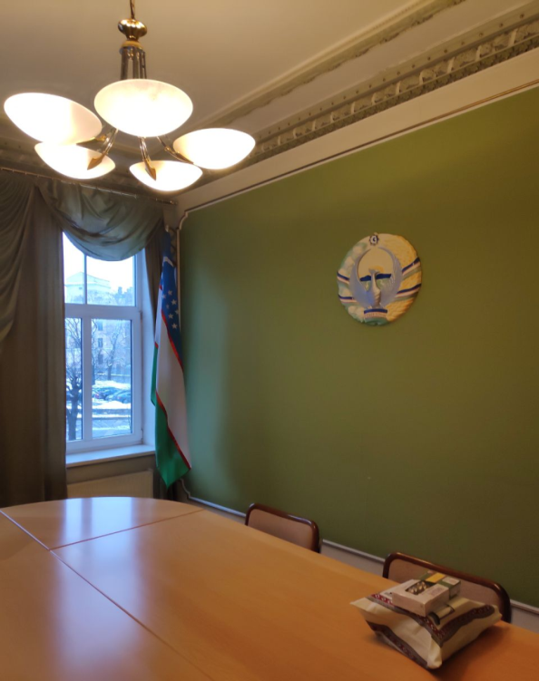

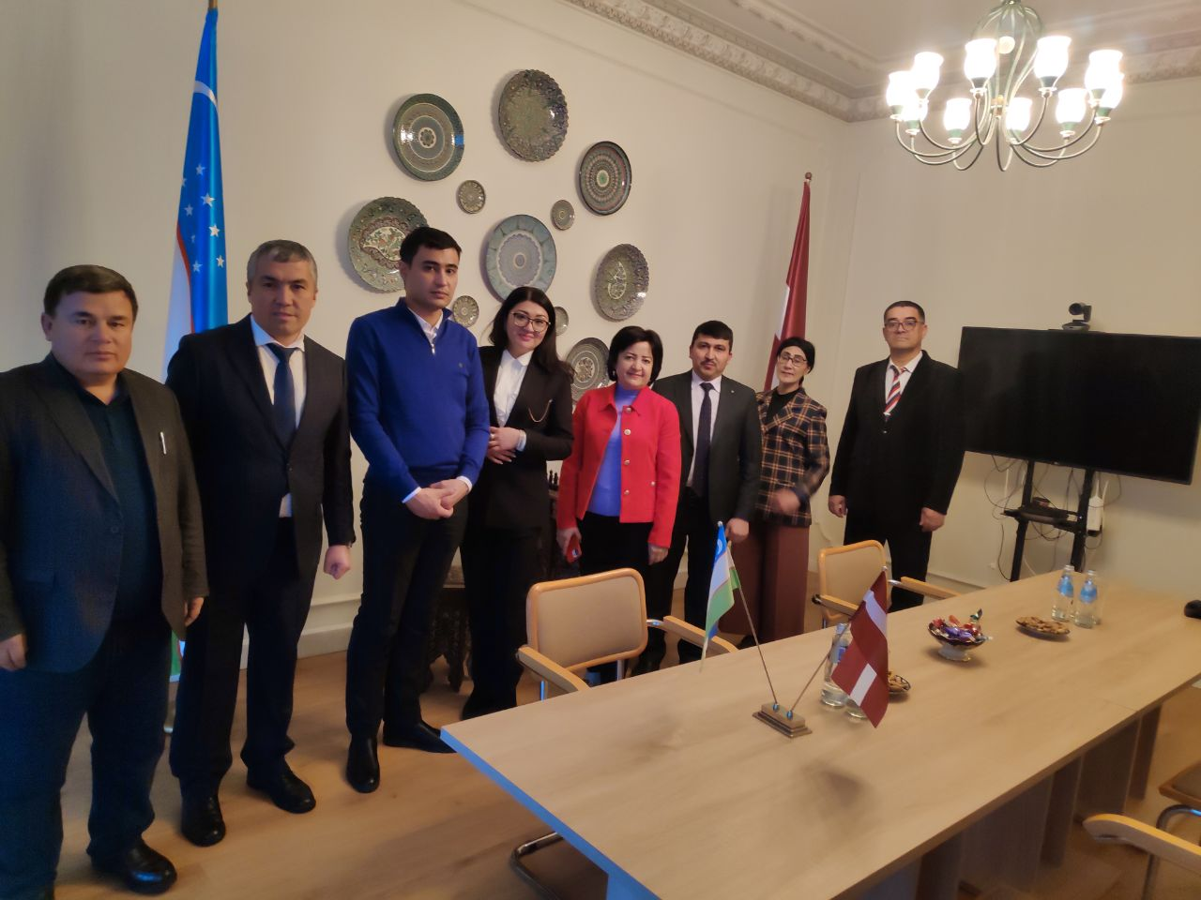
2-dekabr 2022 yil.
Dastur davomida, shuningdek, veterinariya klinikasi va LBTU "Vecauce" o'quv va tadqiqot fermasi bilan tanishish imkoniyatiga ega bo‘ldik.

